Крик тишины

27 января учащиеся 8б и 10а классов приняли участие в просмотре художественного фильма о Ленинградской трагедии «Крик тишины», который повествует о самой тяжелой в истории человечества осаде, рассказывает о самоотверженности, мужестве и всепобеждающей любви. А еще он о подвиге, на который способен человек, независимо от возраста и обстоятельств.

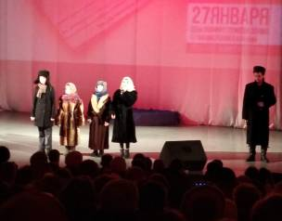
Всем участникам было предложено на несколько мгновений забыть о сегодняшнем дне, вспомнить ленинградцев, испытывающих голод и холод, затем представить себя жителями блокадного Ленинграда, попробовав кусочек «блокадного хлеба», кусочек хлеба весом в 125 граммов, ведь именно такой паёк получали жители Ленинграда в самые тяжелые времена блокады.
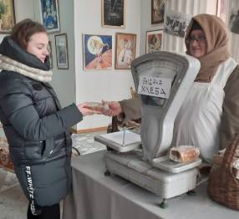
Кусочек «блокадного хлеба» — это символ, и главное — это наша память о героических и трагических событиях Великой Отечественной войны, о мужестве и стойкости ленинградцев.

